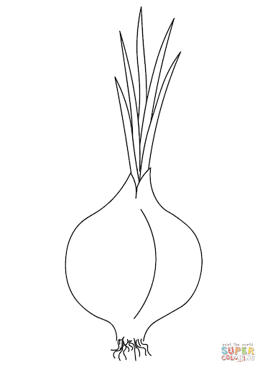
Pokoloruj cebulkę i szczypiorek.
Źródło: http://www.kolorydladzieci.blogspot.com

